**ŠUMARSKI FAKULTET**

**KATEDRA PRIMARNE PRERADE DRVETA**

**ELABORAT IZ**

**FURNIRA I SLOJEVITIH PLOČA**

**2020/21.**

**Student: Ovjerio:**

Anđela Kunarac 36/2018

**Sječeni furnir**

**Ljušteni furnir**

|  |  |  |  |  |  |  |  |
| --- | --- | --- | --- | --- | --- | --- | --- |
| UNIVERZITET U BEOGRADU | | |  | KATEDRA PRIMARNE PRERADE DRVETA | | | |
| ŠUMARSKI FAKULTET | | |  | FURNIRI I SLOJEVITE PLOČE | | | |
|  |  |  |  | ŠKOLSKA GODINA 2020/2021 | | | |
|  |  |  |  |  |  |  |  |
|  |  |  |  |  |  |  |  |
|  |  |  |  |  |  |  |  |
|  |  |  |  |  |  |  |  |
|  |  |  |  |  |  |  |  |
| Prezime i ime | | **Kunarac Anđela** | |  |  | Index br. | 2018/020036 |
|  |  |  |  |  |  |  |  |
|  |  |  |  |  |  |  |  |
|  |  |  |  |  |  |  |  |
| **Zadatak 1:** |  | Godišnje količine oblovine za preradu: | | | |  |  |
|  |  |  |  |  |  |  |  |
|  |  | -Hrast | Mh= | 7653 | (m3/god) |  |  |
|  |  | -Bukva | Mb= | 16399 | (m3/god) |  |  |
|  |  |  |  |  |  |  |  |
|  |  | Srednji prečnici trupaca | | |  |  |  |
|  |  |  |  |  |  |  |  |
|  |  | -Hrast | Dsh= | 47 | (cm) |  |  |
|  |  | -Bukva | Dsb= | 61 | (cm) |  |  |
|  |  |  |  |  |  |  |  |
| **Zadatak 2:** |  | Dimenzije fliča: | | h= | 30 | (cm) |  |
|  |  |  |  | b= | 39 | (cm) |  |
|  |  |  |  |  |  |  |  |
| **Zadatak 6:** |  | Pad prečnika | |  |  |  |  |
|  |  |  |  |  |  |  |  |
|  |  | -Hrast |  | -Pph= | 0,4 | (cm/m') |  |
|  |  | -Bukva |  | -Ppb= | 1,2 | (cm/m') |  |
|  |  |  |  |  |  |  |  |
| **Zadatak 9:** |  | Procenat od godišnje količine bukovine namenjen ljuštenju: | | | | |  |
|  |  |  |  |  |  |  |  |
|  |  | Plj= | 98 | (%) |  |  |  |
|  |  |  |  |  |  |  |  |
| **Napomena:** | Gore navedeni podaci su osnova za izradu oba dela elaborata. Ostali | | | | | |  |
|  | podaci biće dati na vežbama, dobiće se sopstvenim proračunom, ili | | | | | |  |
|  | će biti preuzeti iz literature. | | |  |  |  |  |
|  |  |  |  |  |  |  |  |
|  |  |  |  |  |  |  |  |
|  |  |  |  |  |  |  |  |
|  |  |  |  |  |  |  |  |
|  |  |  |  |  |  |  |  |
| Datum: |  |  |  |  |  | Podatke dao | |
| 18.02.2021. |  |  |  |  |  | dr Aleksandar Lovrić | |



Slika 1.: Oblici fličeva za preradu na klasičnim furnirskim noževima



Slika 2.: Oblici fliča iz pilanskog trupca

Zadatak

List

1

1

UVODNA VJEŽBA



a) b) c)

Slika 3.:Tipovi formiranja strugotine: a) Trakasta strugotina sa pukotinama;

b) Elementarna strugotina; c) Otkinuta strugotina



Slika 4.: Odnos noža i pritisne grede kod siječenja furnira



Slika 5: Šematski prikaz sila na nožu i pritisnoj gredi kod ljuštenja furnira

Zadatak

List

1

2

UVODNA VJEŽBA



Furnirska ploča Stolarska ploča



Lamelirano drvo LVL ploča



Lignofol ploča

Zadatak

List

1

3

UVODNA VJEŽBA

4

1

List

Zadatak

UVODNA VJEŽBA

Datum

Overio

Crtao

Datum

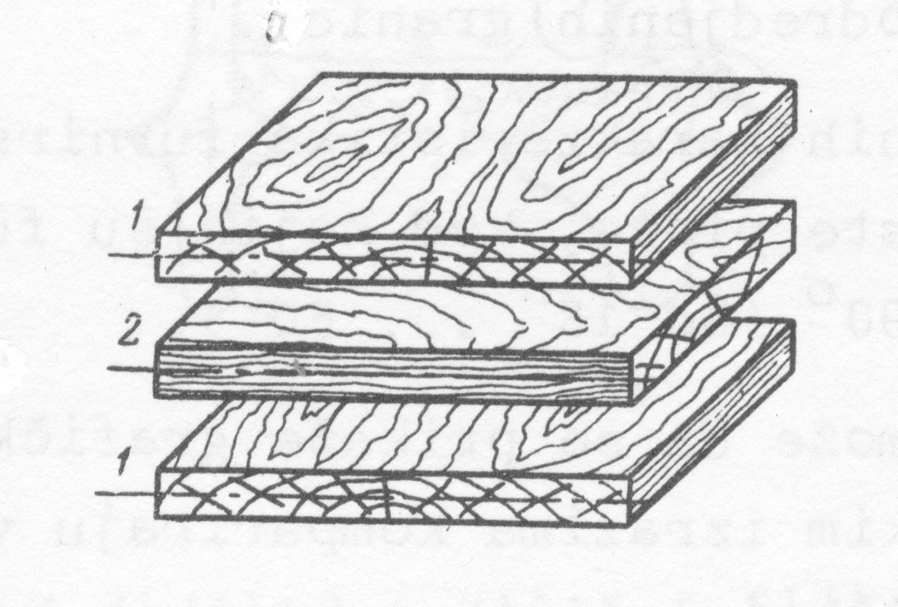

Slika 7.: Pravila konstrukcije furnirskih ploča

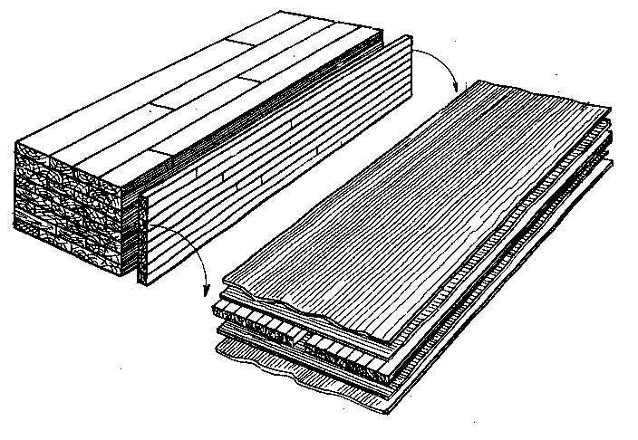

Slika 8.: Blok sistem za izradu srednjica za stolarske ploče

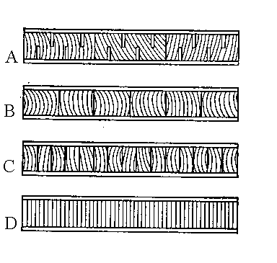

Slika9.:Načini izrade srednjica: A-srednjica od narezanih dasaka, B-srednjica od letava, C-srednjica od letvica, D-srednjica od furnira

Projektovati stovarište oblovine namjenjeno čuvanju i klasiranju tromesečne zalihe sirovine za sječeni i ljušteni furnir. Jedan deo oblovine namjenjen je ljuštenju (zalihe za mesec dana) čuva se u bazenima potapanjem. Odnos širine i dužine stovarišta treba da bude približno 1:2.

* **Osnovini parametri:**

- broj radnih dana n=260

- godišnja količina oblovine za sječenje

- godišnja količina oblovine za ljuštenje

- procenat godišnje količine bukovine namjenjene ljuštenju

- visina složaja:

-dužina složaja:

Hrast Bukva

- ugao nagiba složaja

- širina složaja (skok od 2m)

- raspon krana

- koeficijent zapunjenosti:

Hrast

* **Osnovni parametri – proračun bazena**:

- dubina bazena

- dužina bazena

- širina bazena

Zadatak

List

2

1

PRORAČUN STOVARIŠTA OBLOVINE

Bukva

d = 30 -- 4 0⇒ k = 0.7

d =

* **Proračun:**

**- godišnja količina trupaca za sječenje i ljuštenje**

Hrast

- korigovana količina trupaca za sječenje

- korigovana količina trupaca za ljuštenje

– početna količina drveta za sječenje

- početna količina oblovine za ljuštenje

- procenat godišnje količine bukovine namenjen ljuštenju

Hrast

**- tromesečna zaliha trupaca za sječenje i ljuštenje**

Hrast

- tromesečna zaliha trupaca za sječenje

- tromesečna zaliha trupaca za ljuštenje

- korigovana količina trupaca za sječenje

- korigovana količina trupaca za ljuštenje

Hrast

Zadatak

List

2

2

PRORAČUN STOVARIŠTA OBLOVINE

Bukva

Bukva

Bukva

Bukva

**- količina trupaca za ljuštenje koja se čuva u bazenima (samo bukva)**

- količina trupaca za ljuštenje koja se čuva u bazenima

– tromesečna zaliha trupaca za ljuštenje

**- količina trupaca za ljuštenje koja se čuva u složajevima**

- količina trupaca za ljuštenje koja se čuva u složajevima

– tromesečna zaliha trupaca za ljuštenje

**- geometrijska zapremina složaja**

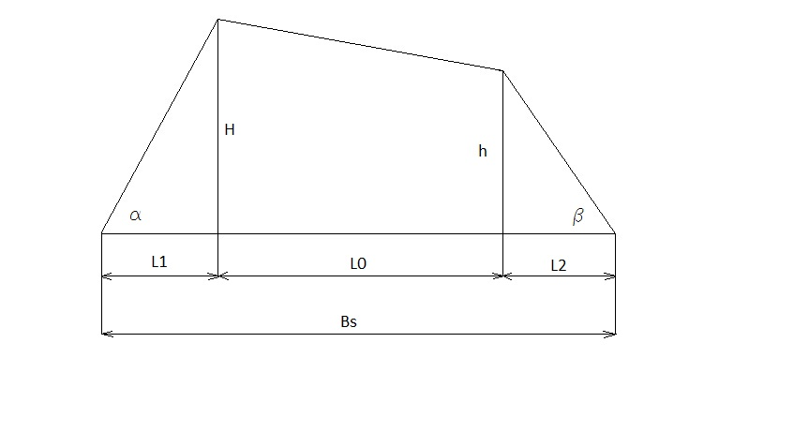

Zadatak

List

2

3

PRORAČUN STOVARIŠTA OBLOVINE

– geometrijska zapremina složaja

Hrast Bukva

4 + 5 +

**- stvarna zapremina složaja**

- stvarna zapremina složaja

– geometrijska zapremina složaja

- koeficijent zapunjenosti složaja

Hrast

**- potreban broj složajeva**

Hrast

- potreban broj složajeva trupaca za sečeni furnir

- potreban broj složajeva trupaca za ljušteni furnir

- tromesečnazalihatrupacazasečenje

- tromesečnazalihatrupacazaljuštenje

- stvarna zapremina složaja trupaca za sečeni furnir

- stvarna zapremina složaja trupaca za ljušteni furnir

Zadatak

List

2

4

PRORAČUN STOVARIŠTA OBLOVINE

Bukva

Bukva

Hrast

složajeva

složajeva

**- proračun bazena**

**- geometrijska zapremina bazena**

- geometrijska zapremina bazena

- širina bazena

- dužina bazena

- dubina bazena

**- stvarna zapremina bazena**

- stvarna zapremina bazena

- geometrijska zapremina bazena

- koeficijent zapunjenosti složaja

**- potreban broj bazena**

- potreban broj bazena

- količina trupaca za ljuštenje koja se čuva u bazenima

- stvarna zapremina bazena

Zadatak

List

2

5

PRORAČUN STOVARIŠTA OBLOVINE

Bukva

složajeva

PRORAČUN STOVARIŠTA OBLOVINE

6

2

List

Zadatak

Ovjerio

Datum

komada

* **Odnos dužine i širine stovarišta**

**- širina stovarišta**

- širina stovarišta

- širina složaja

**- dužina stovarišta**

- dužina stovarišta

- broj složajeva trupaca za sječeni furnir

- dužina trupaca za sječeni furnir

- broj trupaca za ljušteni furnir

- dužina trupaca za ljušteni furnir

- potreban broj bazena

- dužina bazena

Radio

Datum

Izračunati vreme potrebno da se u centru prizme zadatog preseka postigne željena temperatura.

* **Osnovni parametri:**

- presjek hrastove prizme

- gustina hrastovine

- vlažnost drveta u sirovom stanju

- temperature zasićene vodene pare

- početna temperature drveta

- željena temperatura u centru prizme

- zapreminsko bubrenje hrastovine

* **Proračun:**

Formula Kollmann

**- toplotna provodnost drveta pri i**

- toplotna provodnost drveta

- gustina drveta pri vlažnosti od 12 %

- gustina drveta pri apsolutno suvom stanju

- apsolutna vlažnost drveta

**- toplotna provodnost drveta kod određene vlažnosti drveta**

Zadatak

List

3

1

PRORAČUN VREMENA ZAGRIJEVANJA FLIČA PO METODI KOLLMANN

- korekcija vlažnosti za toplotnu provodnost drveta

- toplotna provodnost drveta

- željena vlažnost drveta

- stvarna vlažnost drveta

**- toplotna provodnost drveta kod određene temperature**

- korekcija temperature za toplotnu provodnost drveta

- korekcija vlažnosti za toplotnu provodnost drveta

– gustinadrvetapri apsolutno suvom stanju

- korekciona temperatura

- željena temperatura drveta

**- masena specifična toplota drveta za određen stepen vlage**

– vlažnost drveta u decimalnom obliku

**- određivanje gustine drveta u vlažnom stanju vlažnosti**

- gustina drveta pri nekoj određenoj vlažnosti

- gustina drveta u apsolutno suvom stanju

- apsolutna vlažnost drveta

- zapreminsko bubrenje drveta

Zadatak

Zadatak

List

List

3

3

2

2

PRORAČUN VREMENA ZAGRIJEVANJA FLIČA PO METODI KOLLMANN

PPRORAČUN VREMENA ZAGREVANJA FLIČA PO METODI KOLLMANN

.

Ovjerio

Datum

Radio

Datum

3

List

3

Zadatak

PRORAČUN VREMENA ZAGRIJEVANJA FLIČA PO METODI KOLLMANN

**- konstanta toplotne provodnosti**

**- vreme zagrevanja fliča**

- vreme zagrevanja fliča

- željena temperatura u centru prizme

- temperatura zasićene vodene pare

- početna temperatura drveta

- konstanta toplotne provodnosti u radijalnom smeru

- konstanta toplotne provodnosti u tangencijalnom smeru

- širina fliča

- visina fliča

min